Социальный паспорт
Суоярвского муниципального округа
Республики Карелия

2023 год

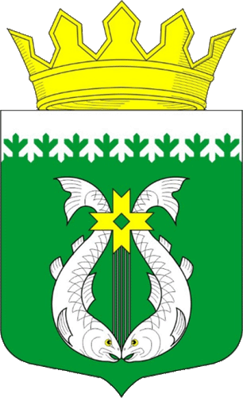 | Суоярвский муниципальный округ

Численность населения Суоярвского муниципального округа по состоянию на 01.01.2023г. составляет 12 418 человека, в т.ч. городское население – 6 819 человек, сельское население – 5 599 человек;
численность трудоспособного* населения – 6 218 человек,
численность граждан моложе трудоспособного возраста – 1 914 человек,
численность граждан старше трудоспособного** возраста – 4 286 человек.
По состоянию на 01.04.2023г.:
численность получателей страховой пенсии по старости - 5 532 человека,
численность граждан, имеющих инвалидность – 1 642 человек, в т.ч.:
инвалидов I группы – 171 человек,
инвалидов II группы – 826 человек,
инвалидов III группы – 594 человек,
детей-инвалидов – 51 человек.
В состав Суоярвского муниципального округа входит город Суоярви и 25 населённых пунктов.
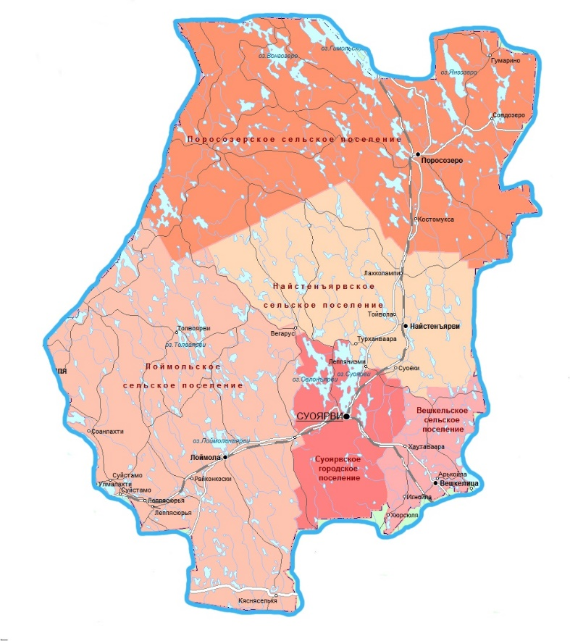
* Мужчины в возрасте 16-60 лет включительно, женщины – 16-55 лет
** Мужчины в возрасте 61 год и более, женщины в возрасте 56 лет и более

Муниципальные районы, городские и сельские поселения
Поселение | Почтовый адрес администрации | Численность населения на 01.01.2023
Суоярвский муниципальный округ | 186870, Республика Карелия,  г. Суоярви, ул. Шельшакова, д.6  телефон: 8 (814-57) 51450,  факс: 8 (814-57) 51046  Сайт: http://suojarvi.ru/ | 12 418
г. Суоярви | 186870, Республика Карелия,  г. Суоярви, ул. Шельшакова, д. 6, каб. 25  телефон: 8 (81457) 51849  E-mail: suojarvigp@yandex.ru  Сайт: https://suojarvi-gp.ru/ | 6819
Населенные пункты:  п. Найстенъярви (36 км)  п. Лахколампи (47 км)  п. Тойвола (35 км)  п. Суоеки (26 км)  п. Леппяниэми (15 км)  п. Турханваара (24 км)  п. Гумарино (130 км)  п. Костомукса (63 км)  п. Поросозеро (87 км)  д. Совдозеро (110 км)  п. Вегарус (38 км)  п. Пийтсиеки (21 км)  п. Лоймола (42 км)  п. Райконкоски (59 км)  п. Леппясюрья (74 км)  п. Суйстамо (89 км)  ст. Леппясюрья (74 км)  п. Соанлахти (98 км)  ст. Суйстамо (89 км)  п. Кясняселькя (120 км)  с. Вешкелица (38 км)  д. Арькойла (40 км)  д. Хаутаваара (23 км)  д. Игнойла (49 км)  д. Хюрсюля (57 км) |  | 5599

Социальные учреждения

Государственного бюджетного учреждения социального обслуживания Республики Карелия «Комплексный центр социального обслуживания населения Республики Карелия» - подразделение по Суоярвскому муниципальному округу
Юридический адрес учреждения:
186870, Республика Карелия, г. Суоярви, ул. Н. Идрисова, д. 10
Телефон/факс: 8 (814-57) 51581, 51357,
E-mail: suoyarvi@social-karelia.ru

Отделение временного проживания граждан пожилого возраста и инвалидов
Адрес: 186855, Республика Карелия, Суоярвский район, п. Поросозеро, ул.Комсомольская, д.9А

Отделение социальной реабилитации
Адрес: 186870, Республика Карелия, г. Суоярви, ул. Н. Идрисова, д.10

Отделения социального обслуживания на дому №1:
Адрес: 186882, Республика Карелия, Суоярвский район, п. Найстеньярви, ул.Заводская, д.1

Отделения социального обслуживания на дому №2:
Адрес: 186870, Республика Карелия, Суоярвский район, г. Суоярви, ул. Нухи Идрисова, д.10

Отделения социального обслуживания на дому №3:
Адрес: 186855, Республика Карелия, Суоярвский район, п. Поросозеро, ул.Комсомольская, д.9А

Государственное казенное учреждение социальной защиты Республики Карелия «Центр социальной работы Республики Карелия» - Отделение по работе с гражданами в Суоярвском округе
Адрес: 186870, Республика Карелия, г. Суоярви, ул. Шельшакова, д. 2
Телефон, факс 8 (81457) 51021
E-mail: mtsuo@onego.ru

Агентство занятости населения Суоярвского округа
Адрес: 186870, Республика Карелия, г. Суоярви, ул. Шельшакова, д. 2
Телефоны: 8 (81457) 51001, факс 8 (81457) 59080
E-mail: ozn1@mail.ru

Клиентская служба Отделение Социального фонда России по Республике Карелия в Суоярвском округе

Адрес: 186870, Республика Карелия, г. Суоярви, ул. Кайманова, д. 1б.
Телефон: 8 (800) 200-07-57

Медицинские учреждения
Государственное бюджетное учреждение здравоохранения Республики Карелия «Суоярвская центральная районная больница»
Адрес: 186870, Республика Карелия, г. Суоярви, ул. Шельшакова, д.17
Телефон: 8 (964) 319-53-11
Сайт: https://crbsuo.ru/

Отделения:

Детская поликлиника: Республика Карелия, г. Суоярви, ул. Шельшакова, д. 3
Отделение неотложной помощи: Республика Карелия, г. Суоярви, ул. Шельшакова, д.17
Районная поликлиника: Республика Карелия, г. Суоярви, ул. 310 Стрелковой Дивизии, д. 1
Стоматологическое отделение: Республика Карелия, г. Суоярви, ул. Кайманова, д. 15

Амбулатория п.Поросозеро: Республика Карелия, Суоярвский район, п. Поросозеро, ул. Комсомольская, д. 9А

Образовательные учреждения
№ | Учреждение | Адрес, телефон | Электронные адреса
1 | Муниципальное общеобразовательное учреждение «Вешкельская средняя общеобразовательная школа» | 186877, Республика Карелия, Суоярвский район,  п. Вешкелица, ул. Гагарина, д. 4  Телефон: 8 (814-57) 37295  e-mail: vesh_sh@onego.ru | Сайт: https://minunmua.ru/
2 | Муниципальное общеобразовательное учреждение «Кайпинская основная общеобразовательная школа» | 186870, Республика Карелия, г. Суоярви, Суоярвское шоссе, д. 164  Телефон: 8 (814-57) 54297  e-mail: kai_sh@onego.ru | Сайт:  https://kai-sh.ru/
3 | Муниципальное общеобразовательное учреждение Лахколампинская средняя общеобразовательная школа | 186883, Республика Карелия, Суоярвский район,  п. Лахколампи,  ул. Школьная, д. 33  Телефон: 8 (814-57) 35517  e-mail: lah33@mail.ru | Сайт:  https://lahsosh.nubex.ru/
4 | Муниципальное общеобразовательное учреждение «Суоярвская средняя общеобразовательная школа» | 186870, Республика Карелия, г. Суоярви, ул. Победы, д. 40  Телефон: 8 (814-57) 52879  e-mail: suososh@yandex.ru | Сайт: https://suososh.ru/
5 | Муниципальное общеобразовательное учреждение Лоймольская средняя общеобразовательная школа | 186850, Республика Карелия, Суоярвский район, п. Лоймола, ул. Лесная, д. 27  Телефон: 8 (814-57) 37543  e-mail: loischool@rambler.ru | Сайт:  https://loischool.ru/
6 | Муниципальное общеобразовательное учреждение Найстенъярвская средняя общеобразовательная школа | 186882, Республика Карелия, Суоярвский район,  п. Найстенъярви, ул. Ленина,  д. 29  Телефон: 8 (814-57) 35267  e-mail: nassosh@rambler.ru | Сайт: https://naistsosh.ru/
7 | Муниципальное общеобразовательное учреждение Поросозерская средняя общеобразовательная школа | 186920, Республика Карелия, Суоярвский район,  п. Поросозеро,  ул. Комсомольская, д. 9  Телефон: 8 (814-57) 33243  e-mail: porosozeroschool@rambler.ru | Сайт:  http://psh-school.ucoz.ru/
8 | Муниципальное бюджетное учреждение «Суоярвская спортивная школа» | 186870, Республика Карелия,  г. Суоярви,  пер. Комсомольский, д.7  Телефон: 8 (814-57) 52438,  8921 2271421  e-mail: suo-gimn@rambler.ru | Сайт:  https://vk.com/suosport
9 | Муниципальное образовательное учреждение дополнительного образования детей «Школа искусств» г. Суоярви | 186870, Республика Карелия, г. Суоярви, ул. Победы, д. 3  Телефон: 8 (814-57) 51341  e-mail: info@suoart.ru | Сайт: https://vk.com/suoart
10 | Муниципальное дошкольное образовательное учреждение Детский сад №7 «Родничок» г.Суоярви | 186870, Республика Карелия,  г. Суоярви, ул. Гагарина, д. 1а  Телефон: 8 (814-57) 51495 | Сайт: https://mdou7-rodnichok.ru/
186870, Республика Карелия,
г. Суоярви, ул. Лесная, д. 6
Телефон: 8 (814-57) 52169
186870, Республика Карелия,
г. Суоярви, Суоярвское шоссе,
д. 164а
Телефон: 8 (814-57) 54168
186870, Республика Карелия,
г. Суоярви, ул. Кайманова, д. 3а
Телефон: 8 (814-57) 53496
11 | Муниципальное дошкольное образовательное учреждение Детский сад № 26 п. Поросозеро | 186857, Республика Карелия, Суоярвский район,  п. Поросозеро, ул. Гагарина, д.3  Телефон: 8 (814-57) 34771  e-mail: dedcad@yandex.ru

Информация о деятельности
ГБУ СО «Комплексный центр социального обслуживания населения
Республики Карелия» подразделение по Суоярвскому муниципальному округу
по состоянию на 01.10.2023

Наименование отделения | Плановые показатели по выполнению государственного задания | Количество договоров о предоставлении социальных услуг | Из них количество приостановленных | Количество социальных работников  (сиделок)
Форма социального обслуживания на дому
Отделения социального обслуживания на дому (3 отд.) | 340 | 393 | 15 | 36
Полустационарная форма социального обслуживания
Отделение социальной реабилитации | 42 | 48 | 0 | 0
Стационарная форма социального обслуживания
Отделение временного проживания граждан пожилого возраста и инвалидов | 34 | 32 | 0 | 8

По состоянию на 01.10.2023 на надомном социальном обслуживании находилось 393 получателя социальных услуг (ПСУ), проживающих в 12 населенных пунктах (из 26), в т.ч.:

г. Суоярви - 61
п. Найстенъярви - 80
п. Лахколампи - 42
п. Суоеки - 12
п. Тойвола - 11
п. Гумарино - 9
п. Поросозеро - 73
п. Пийтсиеки - 26
п. Лоймола - 41
п. Райконкоски - 22
п. Леппясюрья - 6
п. Суйстамо - 10

